Educación para el trabajo

“Ideamos soluciones para el problema definido y seleccionamos la idea solución”

**(SEMANA 31)**

¡Hola! Te saluda Sebastián, continuamos con la **Actividad 3** de la **Experiencia de Aprendizaje 8**, trabajaremos con el objetivo de elaborar prototipos de plástico reutilizado que hacen usos de tecnologías que promueven el cuidado del ambiente.

**En esta actividad:**

* 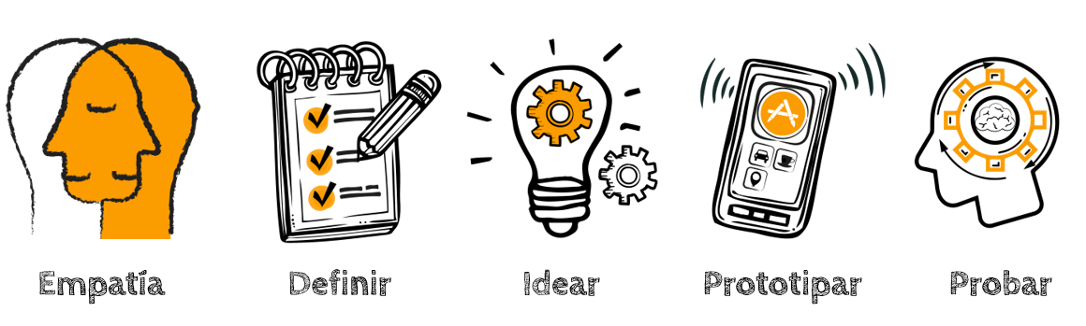Vamos a ‘**Idear’** soluciones al problema definido la clase anterior. Aplicar la técnica del PNI para proponer ideas y evaluarlas a través de una tabla.

Desarrollamos la Fase: “Idear”

En esta actividad ingresamos a la fase de IDEAR. Es el momento de hacer fluir las ideas, de generar la mayor cantidad de ideas creativas como alternativas de solución al problema o necesidad. Para ello, existen variadas técnicas: 8 locos, lluvia de ideas, Scamper, Da Vinci, entre otras. En esta ocasión, aplicaremos la técnica “Da Vinci”.

Esta técnica nos permite despertar nuestra creatividad e ingenio; consiste en comenzar a escribir todo aquello que se te pase por la mente con relación al problema sin buscar la perfección ni entrar en detalles, simplemente dejamos que la mente se abra.

Creamos

**Ahora te toca a ti.** Realiza tu cuadro con la técnica “Da Vinci” de acuerdo a tu desafío que te planteaste; debe tener relación con elaborar utensilios innovadores y biodegradables.

(Esto es básicamente lo mismo que la técnica ‘Lluvia de Ideas’, pero se generan combinaciones que son necesarias para elegirlos y marcar las ideas centrales, generando así 4 ideas, te puedes guiar de mí ejemplo):

|  |  |  |  |  |
| --- | --- | --- | --- | --- |
| **¿Cómo podríamos nosotros ayudar a las familias a optar por utensilios de plástico reciclado para disminuir la contaminación ambiental por excesos de plásticos desechados y evitar enfermedades?** | | | | |
| **Variaciones**  **Características** | **¿De qué material será?** | **¿Qué forma tendrá?** | **¿Cómo será el acabado?** | **¿Cómo se guardará?** |
| 1. Recogedor | Madera dura | Plano | Barniz natural | Apilable |
| 2- Escoba | Madera con vetas | Cuadrado | Pulido | Almacenado |
| 3 - Portacucharero | Bambú | Redondo | Cera | Protector externo |
| 4- Envases | Madera blanda | Ovalado | Pintado | Conservarse |

**Idea solución 1:** Recogedor ovalado apilable hecho con madera dura y con barniz natural

**Idea solución 2:** Escoba plana con protector externo hecho con madera con vetas y pulido

**Idea solución 3:** Portacucharero cuadrado conservable hecho con bambú y pintado

**Idea solución 4:** Envases redondos almacenados con madera blanda y encerado

(Algo así vas a hacer tus ideas soluciones, si gustas le puedes cambiar algunas cosas si no lo ves adecuado)

**Seleccionamos la idea solución**. Seguramente tienes muchas ideas como propuestas de solución al problema encontrado. Está claro que no todas se deben “prototipar”; entonces, para saber cuál de las ideas vas a “prototipar”, es necesario seleccionar la idea solución dentro de las muchas ideas generadas. Con este fin, consideraremos los siguientes criterios:

**De esta forma asígnales un puntaje a las ideas.**

(Son 4 ideas las que has creado, las escribes aquí, la puntúas con la ayuda de tu familia elige la ganadora nwn)

|  |  |  |  |  |
| --- | --- | --- | --- | --- |
| **Criterios de evaluación** | **IDEA 1:**  **Recogedor** | **IDEA 2:**  **Escoba** | **IDEA 3:**  **Portacucharero** | **IDEA 4:**  **Envases** |
| ¿Técnicamente, es posible hacerlo?  Puntaje de 0 a 5 |  |  |  |  |
| ¿Promueve el cuidado de la salud?  Puntaje de 0 a 5 |  |  |  |  |
| ¿Es fuera de lo común?  Puntaje de 0 a 5 |  |  |  |  |
| ¿Es viable económicamente?  Puntaje de 0 a 5 |  |  |  |  |

Creamos

**La idea ganadora será la que obtenga el mayor puntaje:**

|  |
| --- |
| **Mi idea ganadora** |
|  |

Evaluamos nuestros avances

**Competencia**: Gestiona proyectos de emprendimiento económico o social.

|  |  |  |  |
| --- | --- | --- | --- |
| Criterios de evaluación | Lo logré | Estoy en proceso | ¿Qué puedo hacer para mejorar? |
| Trabajé cooperativamente para generar y seleccionar la idea solución de prototipos de utensilios innovadores biodegradables. |  |  |  |

Espero que este documento te haya resultado útil :’3 ¡Nos vemos en la siguiente actividad!

Si te ayudo con estas guías, y te agrada la forma en que te ayudo, puedes agradecerme siguiéndome en mis redes:

<https://www.youtube.com/channel/UC5mNe7XZoqhQbbObpblpSZg>

<https://www.facebook.com/sebastian.durand.acosta.5891/>

**Sebastián Durand**